**BAB IV**

**HASIL PENELITIAN DAN PEMBAHASAN**

1. **Gambaran umum objek penelitian**

Pasar modal di Indonesia sudah ada sebelum Indonesia merdeka. Bursa saham, yang juga dikenal sebagai pasar modal, sudah ada sejak zaman penjajahan Belanda, tepatnya pada tahun 1912 di Batavia. Pemerintah kolonial atau VOC mendapatkan keuntungan dari pendirian pasar modal oleh pemerintah Hindia Belanda pada saat itu. Pasar modal sudah ada sejak 1912, namun pertumbuhan dan perkembangannya tidak mengikuti pola yang telah ditentukan. Pada kenyataannya, terdapat beberapa jeda dalam aktivitas pasar modal. Beberapa penyebabnya antara lain adalah perang dunia, cengkeraman pemerintah kolonial terhadap pemerintah Republik Indonesia, dan tidak efisiennya bursa efek (Dutavhira, 2020).

Presiden Soeharto membuka kembali Bursa Efek pada tanggal 10 Agustus 1977. Sementara itu, BAPEPAM (Badan Pelaksana Pasar Modal) mengambil alih pengelolaan Bursa Efek Jakarta. Namun, tahun 1977-1987 terkenal sebagai tahun yang penuh tantangan bagi perdagangan Bursa Efek. Karena hanya 24 emiten yang mendaftar menjadi anggota Bursa Efek Indonesia pada tahun 1987. Alasannya adalah karena instrumen perbankan lebih banyak dipakai daripada instrumen pasar modal. Beberapa tahun kemudian, dengan berbagai insentif dan peraturan dari pemerintah, pasar modal berkembang pesat (Handini & Astawinetu, 2020).

Bursa Efek Indonesia (BEI) mengelompokkan perusahaan ke dalam kelompok industri berlandaskan sektor yang dikelolanya. Ini mencakup 4 sektor industri yang berbeda, sektor manufaktur dasar dan kimia, sektor real estate, sektor infrastruktur, sektor keuangan, dan sektor perdagangan jasa investasi.

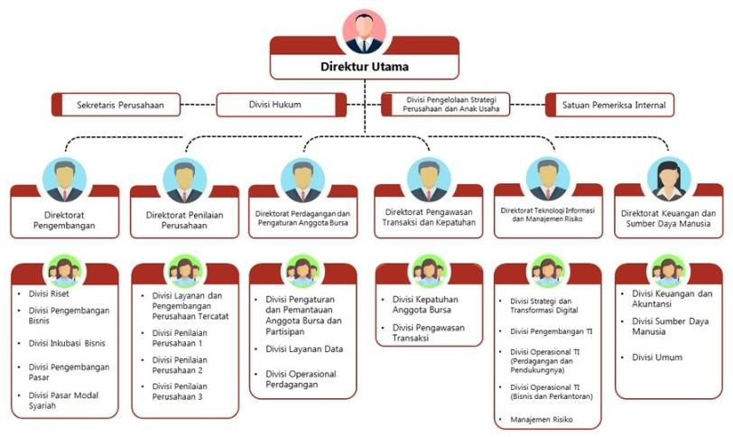Struktur organisasi Bursa Efek Indonesia dapat dilihat pada gambar berikut:

Sumber : <https://www.idx.co.id/>

Gambar 4.1

Bagan Struktur Organisasi Bursa Efek Indonesia Penelitiian ini menggunakan perusahaan-perusahaan sub sektor

*food & beverages* yang terdaftar di Bursa Efek Indonesia (BEI) periode 2019-2023 sebagai perusahaaan sampel. Pada penelitian ini didapatkan populasi data sebanyak 96 data observasi dan 31 perusahaan sub sektor *food*

*and beverages* yang berhasil memenuhi kriteria untuk dijadikan sampel penelitian.

Jumlah sampel ditentukan oleh jumlah data penelitian yang tersedia dan lengkap dari laporan tahunan untuk periode waktu 2019-2023. Sampel dipilih berlandaskan metode *Purposive sampling*, maka diperoleh 31 perusahaan dengan tahun pengamatan 5 tahun dan diperoleh 155 data laporan keuangan perusahaan sebagai sampel. Mengenai perusahaan sub sektor *food and beverages* yang dijadikan sampel sebagai berikut:

Tabel 4.1

Data Sampel Penelitian

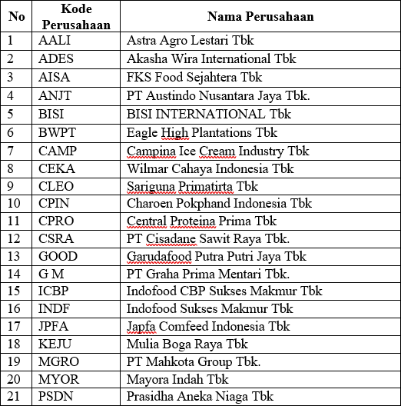

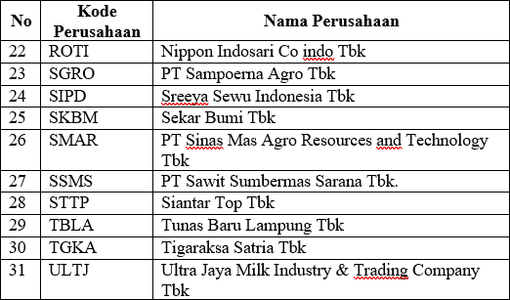

Sumber : [www.idx.co.id](http://www.idx.co.id/)

# Hasil Penelitian

Berlandaskan rumusan masalah dan model yang diajukan, serta hipotesis yang diajukan, maka analisis yang dipakai dalam penelitian ini meliputi statistik deskriptif, pengukuran hipotesis klasik, analisis regresi berganda, pengukuran hipotesis, dan koefisien determinasi (R2).

Analisisnya adalah:

# Uji statistik deskriptif

Tabel 4.2

Hasil Uji Statistik Deskriptif

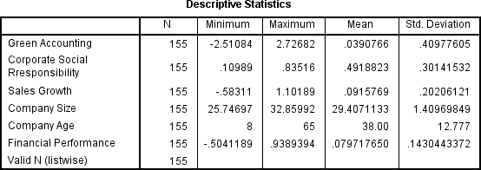

Sumber : Output SPSS V.25 (2024)

Tabel di atas merupakan hasil dari data yang sudah diolah SPSS 25 menunjukan hasil pengukuran statistik deskriptif dari masing-masing setiap variabel penelitian, jumlah data (N) yang dipakai pada penelitian ini selama 5 tahun 2019-2023 berjumlah 155 data. Berlandaskan hasil perhitungan yang ditunjukan pada tabel di atas maka analisis statistik deskriptif dalam penelitian ini adalah :

* + 1. Data *Financial Performance* (Y) Hasil dari uji statistik deskriptif di atas menghasilkan nilai maksimun sebesar 0,938, nilai minimum sebesar 0,504, nilai *mean* sebesar 0,079, serta standar deviasi sebesar 0,143. Nilai standar deviasi lebih besar dari nilai *mean*, hal tersebut menandakan jika data bervariasi pada variabel *financial performance.*
    2. Data *Green Accounting* (X1) Hasil dari uji statistik deskriptif di atas menghasilkan nilai maksimun sebesar 2,726, nilai minimum sebesar

-2,510, nilai *mean* sebesar 0,039, serta standar deviasi sebesar 0,409. Nilai standar deviasi lebih besar dari nilai *mean*, hal tersebut menandakan jika data bervariasi pada variabel *Green accounting.*

* + 1. Data *Corporate Social Responsibility* (X2) Hasil dari uji statistik deskriptif di atas menghasilkan nilai maksimun sebesar 0,835, nilai minimum sebesar 0,109, nilai *mean* sebesar 0,491, serta standar deviasi sebesar 0,301. Nilai standar deviasi lebih kecil dari nilai *mean*, hal tersebut menandakan jika data tidak bervariasi pada variabel *Corporate social responsibility.*
    2. Data *Sales Growth* (X3) Hasil dari uji statistik deskriptif di atas menghasilkan nilai maksimun sebesar 1,101, nilai minimum sebesar

-0,583, nilai *mean* sebesar 0,091, serta standar deviasi sebesar 0,202. Nilai standar deviasi lebih besar dari nilai *mean*, hal tersebut menandakan jika data bervariasi pada variabel *Sales growth.*

* + 1. Data *Company Size* (X4) Hasil dari uji statistik deskriptif di atas menghasilkan nilai maksimun sebesar 32,85, nilai minimum sebesar 25,74, nilai *mean* sebesar 29,40, serta standar deviasi sebesar 1,409. Nilai standar deviasi lebih kecil dari nilai *mean*, hal tersebut menandakan jika data tidak bervariasi pada variabel *company size.*
    2. Data *Company Age* (X5) Hasil dari uji statistik deskriptif di atas menghasilkan nilai maksimun 65, nilai minimum sebesar 8, nilai *mean* sebesar 38, serta standar deviasi sebesar 12.777. Nilai standar deviasi lebih kecil dari nilai *mean*, hal tersebut menandakan jika data tidak bervariasi pada variabel *financial performance.*

# Uji Asumsi Klasik

Uji normalitas bermaksud untuk menilai apakah primsip klasik dan regrisi linier yang dipakai dalam penelitian ini berbeda. Model regresi yang dipilih harus memenuhi asumsi klasik sebagai berikut :

# Uji normalitas

Menurut (Ghozali, 2018:161) Pengukuran normatif adalah metode yang berguna untuk mendeteksi apakah variabel atau kumpulan data menggandung data normal. Pada uji *Kolmogorov-*

*simirnov* distribusi data dianggap normal apabila nilai signifikansi lebih bersar dari 0,05 dan jika lebih kecil dari 0,05 maka dianggap data tidak normal.

Tabel 4.3

Hasil Uji Normalitas One Sample Komogrov-Smirnov

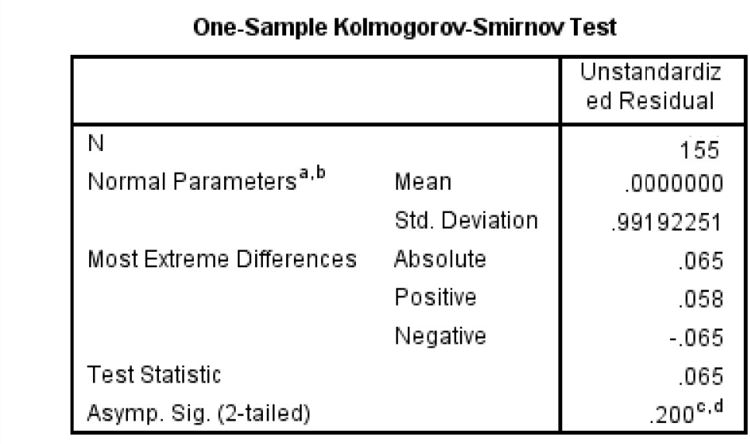

Sumber : Output SPSS V.25 (2024)

Dari uji *Kolmogorov-Smirnov* di atas, diperoleh nilai signifikansi 0,200 > 0,05, yang bermakna data penelitian berdistribusi normal. Dari dua uji di atas maka dapat diketahui jika data penelitian berdisribusi normal.

# Uji Multikolinearitas

Pada Pengukuran multikolinearitas dengan melihat nilai *Varians Faktor Inflasi (VIF)* dan *tolerance* yang dipakai untuk melihat apakah ada tidaknya suatu masalah pada multikolinearitas dalam model regresi. Adapaun hasil uji multikolonieritas dengan bantuan program SPSS sebagai berikut:

Tabel 4.4

Hasil Uji Multikolinearitas

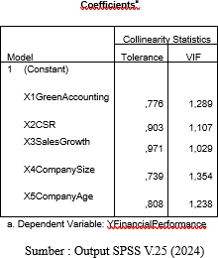

Dari tabel hasil output SPSS v25 di atas, menghasilkan hasil dari uji multikolinearitas sebagai berikut :

* + 1. Variabel *Green Accounting* (X1) memperoleh nilai *torelance* sebesar 0,776 > 0,1 yang bermakna dalam uji ini tidak mempunyai korelasi antara variabel independen. Variabel *Green Accounting* (X1) memperoleh nilai *Varians Faktor Inflasi (VIF)* sebesar 1,289

< 10 yang bermakna dalam uji ini menggunakan model regresi yang tidak adanya gejala multikolinearitas.

* + 1. Variabel *Corporate Social Responsibility* (X2) memperoleh nilai

*torelance* sebesar 0,903 > 0,1 yang bermakna dalam uji ini tidak

mempunyai korelasi antara variabel independen. Variabel *Corporate Social Responsibility* (X2) memperoleh nilai *Varians Faktor Inflasi (VIF)* sebesar 1,107 < 10 yang bermakna dalam uji ini menggunakan model regresi yang tidak adanya gejala multikolinearitas.

* + 1. Variabel *Sales Growth* (X3) memperoleh nilai *torelance* sebesar 0,971 > 0,1 yang bermakna dalam uji ini tidak mempunyai korelasi antara variabel independen. Variabel *Sales Growth* (X3) memperoleh nilai *Varians Faktor Inflasi (VIF)* sebesar 1,029 < 10 yang bermakna dalam uji ini menggunakan model regresi yang tidak adanya gejala multikolinearitas.
    2. Variabel *Company Size* (X4) memperoleh nilai *torelance* sebesar 0,739 > 0,1 yang bermakna dalam uji ini tidak mempunyai korelasi antara variabel independen. Variabel *Company Size* (X4) memperoleh nilai *Varians Faktor Inflasi (VIF)* sebesar 1,354 < 10 yang bermakna dalam uji ini menggunakan model regresi yang tidak adanya gejala multikolinearitas.
    3. Variabel *Company Age* (X5) memperoleh nilai torelance sebesar 0,808 > 0,1 yang bermakna dalam uji ini tidak mempunyai korelasi antara variabel independen. Variabel *Company Age* (X5) memperoleh nilai *Varians Faktor Inflasi (VIF)* sebesar 1,354 < 10 yang bermakna dalam uji ini menggunakan model regresi yang tidak adanya gejala multikolinearitas.

# Uji Autokorelasi

Uji autokorelasi bermaksud untuk mengukur dan mengetahui apakah uji hipotesis klasik melakukan kesalahan dengan korelasi yang terjadi antara residual periode (t) dengan kesalahan periode t-1 (sebelumnya) pada model regresi yang lain. Uji autokorelasi dapat menggunakan uji Durbin Watson. Hasil dari uji Durbin-Watson sebagai berikut:

Tabel 4.5

Hasil Uji Autokorelasi

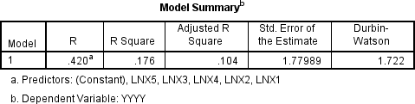

Sumber : Output SPSS V.25 (2024)

Berlandaskan tabel hasil dari uji autokorelasi di atas, dapat dilihat jika nilai Durbin-Watson dalam penelitian ini berjumlah 1,722. Pada tabel Durbin-Watson dengan signifkansi 5% pada jumlah data (n=155) dan variabel (k=5) mempunyai nilai dl = 1.6714 dan du = 1.8044. Dikatakan tidak mempunyai autokorelasi jika nilai DL < DW < 5 – DU (1,6714 < 1,722 < 3,1955 yang bermakna tidak terjadi autokorelasi.

# Uji Heterokedasisitas

Uji Heterokedasisitas bermaksud untuk mengukur apakah pada model regresi terjadi ketidaksamaan variance dari residual ke satu pengamatan dengan pengamatan lain (Ghozali, 2018:165). Pada penelitian ini penulis menggunakan aplikasi IBM SPSS satistic 25 dengan mengginakan uji glesjer untuk mendeteksi terjadinya atau tidaknya heterokedasisitas dengan melihat nilai signifikansinya, nilai sig

harus lebih dari 0,05.

Tabel 4.6

Hasil Uji Heterokedasisitas

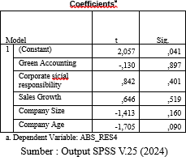

Dari tabel hasil output SPSS versi 25 di atas, menghasilkan hasil dari uji heteroskedastisitas sebagai berikut :

* + 1. Variabel *Green Accounting* (X1) memperoleh nilai signifikan sebesar 0,897 > 0,05 yang bermakna tidak terjadi heteroskedastisitas.
    2. Variabel *Corporate Social Responsibility* (X2) memperoleh nilai signifikan sebesar 0,401 > 0,05 yang bermakna tidak terjadi heteroskedastisitas.
    3. Variabel *Sales Growth* (X3) memperoleh nilai signifikan sebesar 0,519 > 0,05 yang bermakna tidak terjadi heteroskedastisitas.
    4. Variabel *Company Size* (X4) memperoleh nilai signifikan sebesar 0,160 > 0,05 yang bermakna tidak terjadi heteroskedastisitas.
    5. Variabel *Company Age* (X5) memperoleh nilai signifikan sebesar 0,090 > 0,05 yang bermakna tidak terjadi heteroskedastisitas.

# Metode Regresi Berganda

Analisis regresi linier berganda bermaksud untuk menganalisis pengukuran hipotesis dan metode regresi berganda untuk menggabungkan variabel dependen (Y) dan variabel independen (X) dengan prediktor tunggal. Mengenai hasil uji analisis regresi linier berganda sebagai berikut

:

Tabel 4.7

Hasil Uji Regresi Linear Berganda

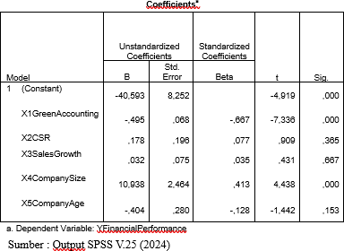

Berlandaskan tabel hasil uji analisis regresi linier berganda di atas, diketahui jika keterkaitan antar variabel dapat dituliskan dalam persamaan regresi berganda sebagai berikut :

Y = -40,593+(0,495)X1 +0,178X2 +0,032X3 +10,938X4 +(0,404)X4 + *e*

Dari persamaan regresi di atas, dapat dijelaskan sebagai berikut:

1. Nilai konstanta sebesar -40,593 yang berarti apabila variabel independent bernilai 0 maka nilai variabel dependentnya sebesar

-40,593 satuan.

1. Koefisien regresi untuk X1 sebesar -0,495 dan bernilai negatif yang bermakna terdapat keterkaitan negatif antara *Green accounting* dengan *Financial performance*. Nilai tersebut menyatakan jika setiap kenaikan *Green accounting* menyebabkan penurunan pada *Financial*

*performance* sebesar 0,495. Semakin naik *Green accounting* maka akan semakin turun *Financial performance*.

1. Koefisien regresi untuk X2 sebesar 0,178 dan bernilai positif artinya terdapat keterkaitan positif antara *CSR* dengan *Financial performance*. Nilai tersebut menyatakan jika setiap kenaikan *CSR* menyebabkan kenaikan pada *Financial performance* sebesar 0,178. Semakin naik *CSR* maka akan semakin naik *Financial performance*.
2. Koefisien regresi untuk X3 sebesar 0,032 dan bernilai positif artinya terdapat keterkaitan positif antara *Sales growth* dengan *Financial performance*. Nilai tersebut menyatakan jika setiap kenaikan *Sales growth* menyebabkan kenaikan pada *Financial performance* sebesar 0,002. Semakin naik *Sales growth* maka akan semakin naik *Financial performance*.
3. Koefisien regresi untuk X4 sebesar 10,938 dan bernilai positif artinya terdapat keterkaitan positif antara *Company size* dengan *Financial Performance*. Nilai tersebut menyatakan jika setiap kenaikan *Company size* menyebabkan kenaikan pada *Financial Performance* sebesar 10,938. Semakin naik *Company size* maka akan semakin naik juga *Financial Performance.*
4. Koefisien regresi untuk X5 sebesar -0,404 dan bernilai negatif artinya terdapat keterkaitan negatif antara *Company age* dengan *Financial Performance*. Nilai tersebut menyatakan jika setiap kenaikan *Company age* menyebabkan penurunan pada *Financial Performance*

sebesar 0,404. Semakin naik *Company age* maka akan semakin turun

*Financial Performance.*

# Uji Hipotesis

* + 1. **Uji F (Kelayakan model)**

Uji F bermaksud untuk mengetahui apakah variabel bebas (independen) secara bersamaan mempengaruhi variabel terikat (tergantung). Uji F dilakukan dengan taraf signifikansi 5%. Dengan kriteria jika nilai Fhitung > Ftabel variabel bebas mempunyai pengaruh terhadap variabel terikat secara bersamaan dan kebalikannya. Lalu jika nilai sig < (α) = 0,05 artinya hipotesis alternatif (Ha) diterima. Maka dikatakan model layak untuk dilanjutkan ke penelitian dan kebalikannya. Mengenai hasil dari uji F sebagai berikut :

Tabel 4.8

Hasil Uji F

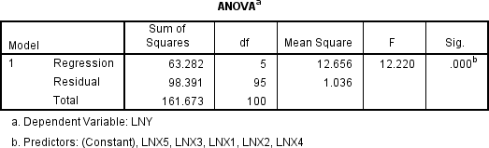

Sumber : Output SPSS V.25 (2024)

Berlandaskan hasil uji F di atas diperoleh nilai sig < 0,05 atau nilai signifikansi (0,00 < 0,05) dan nilai Fhitung = 12,220 sedangkan Ftabel = 2,274 atau Fhitung (12,220) > ftabel (2,274) hipotesis alternatif (Ha) diterima. Maka dapat ditarik kesimpulannya jika model kajian dinyatakan layak atau *Green Accounting, Corporate Social*

*Responsibility, Sales Growth, Company Siz*e dan *Company Age*

berpengaruh terhadap *financial performance* secara bersamaan.

# Uji T

Uji T dikenal dengan uji parsial merupakan alat statistik yang dipakai untuk mengukur bagaimana setiap variabel independen memengaruhi variabel dependen secara terpisah. Uji T dilakukan dengan taraf signifikansi 5%. Dengan kriteria jika nilai Thitung > Ttabel maka signifikan. atau nilai sig < (α) = 0,05 artinya hipotesis diterima yang berarti berpengaruh. Maka dapat ditarik kesimpulannya semua variabel independen secara simultan berpengaruh signifikan terhadap variabel dependen. Mengenai hasil uji T sebagai berikut :

Tabel 4 9 Hasil Uji T

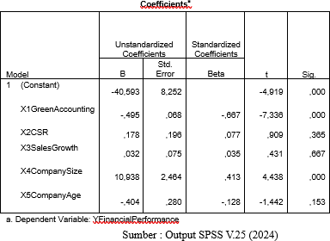

Berlandaskan hasil uji T di atas dapat dijelaskan pengaruh variabel independen terhadap variabel dependen sebagai berikut:

1. Variabel *Green accounting* (X1) mempunyai nilai signifikan sebesar 0,000 dan T hitung sebesar 7,336. Dapat di analisa nilai signifikan 0,000

< 0,05 yang bermakna hipotesis ditolak dan Thitung (7,336) > Ttabel (1,97601) yang bermakna signifikan. Maka dapat ditarik kesimpulannya jika *Green accounting* (X1) berpengaruh negatif signifikan terhadap *Financial performance*.

1. Variabel *Corporate Social Responsibility* (X2) mempunyai nilai signifikan sebesar 0,365 dan T hitung sebesar 0,909. Dapat di analisa nilai signifikan 0,365 < 0,05 yang bermakna hipotesis ditolak dan Thitung (0,909) < Ttabel (1,97601) yang bermakna tidak signifikan. Maka dapat ditarik kesimpulannya jika *Corporate Social Responsibility* (X2) tidak berpengaruh dan tidak signifikan terhadap *Financial performance*.
2. Variabel *Sales growth* (X3) mempunyai nilai signifikan sebesar 0,667 dan T hitung sebesar 0,431. Dapat di analisa nilai signifikan 0,667 < 0,05 yang bermakna hipotesis ditolak dan Thitung (0,667) < Ttabel (1,97601) yang bermakna tidak signifikan. Maka dapat ditarik kesimpulannya jika *Sales growth* (X3) tidak berpengaruh dan tidak signifikan terhadap *Financial performance*.
3. Variabel *Company size* (X4) mempunyai nilai signifikan sebesar 0,000 dan T hitung sebesar 4,438. Dapat di analisa nilai signifikan 0,000 < 0,05 yang bermakna hipotesis diterima dan Thitung (4,438) > Ttabel (1,97601)

yang bermakna signifikan. Maka dapat ditarik kesimpulannya jika *Company size* (X4) berpengaruh signifikan terhadap *Financial performance*.

1. Variabel *Company age* (X5) mempunyai nilai signifikan sebesar 0,153 dan T hitung sebesar -1,442. Dapat di analisa nilai signifikan 0,153 > 0,05 yang bermakna hipotesis ditolak dan Thitung (1,442) < Ttabel (1,97601) yang bermakna tidak signifikan. Maka dapat ditarik kesimpulannya jika *Company age* (X5) tidak berpengaruh dan tidak signifikan terhadap *Financial performance*.

# Uji Determinan Koefisien

Koefisien determinasi (R2) digunakan untuk menguji sejauh mana model regresi dalam penelitian ini dapat menjelaskan variasi variabel dependen. Nilai R2 menunjukkan ukuran *Green accounting, Corporate social responsibility, Sales growth, Company Size dan Company Age* berpengaruh terhadap *Financial performance*. Hasil koefisien determinasi sebagai berikut :

Tabel 4.10

Hasil Uji Determinan Koefisien

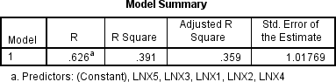

Sumber : Output SPSS V.25 (2024)

Berlandaskan hasil output SPSS pada tabel 4.10 terterra nilai koefisien determinnasi (*Adjusted* R *Square*) = 0,359 atau 35,9% . Hal ini berarti jika variabel *Green accounting, Corporate social responsibility, Sales growth, Company Size dan Company Age* sebesar 35,9% mempengaruhi *financial performance*. Sementara sisanya 64,1% dipengaruhi oleh variabel lain yang tidak dimasukkan dalam penelitian ini.

# Pembahasan

* + 1. Pengaruh *Green Accounting* terhadap *Financial Performance*

Hasil dari pengukuran di atas Variabel *Green accounting* mempunyai nilai signifikan sebesar 0,000 dan T hitung sebesar -7,336. Dapat di analisa nilai signifikan 0,000 < 0,05 yang bermakna berpengaruh dan Thitung (7,336) > Ttabel (1,97601) yang bermakna signifikan. Namun, pada uji regresi berganda *green accounting* menunjukan arah yang negatif yaitu -0,495. Maka dapat ditarik kesimpulannya jika *Green accounting* berpengaruh negatif signifikan terhadap *Financial performance* pada perusahaan food & beverages yang terdaftar di BEI tahun 2019-2023.

Ketika suatu perusahaan yang tujuan utamanya adalah meningkatkan keuntungan menerapkan akuntansi hijau, maka seluruh biaya yang dikeluarkan diperhitungkan, termasuk biaya lingkungan yang mengurangi besarnya keuntungan. Ketika perusahaan mengelola lingkungan, biaya disebar melalui pengungkapan lingkungan dan biaya

lingkungan, yang dapat mengakibatkan berkurangnya keuntungan perusahaan. Hal ini dikarenakan ada beberapa perusahaan yang mencatat biaya lingkungan sebagai biaya administrasi dan biaya overhead (Angelina & Nursasi, 2021)

Akuntansi lingkungan pada dasarnya memerlukan pengakuan komprehensif terhadap perusahaan dan organisasi lain yang memperoleh manfaat dari lingkungan. Penting bagi dunia usaha dan organisasi lain untuk meningkatkan upaya mereka dalam melindungi lingkungan secara berkelanjutan. Penggunaan konsep akuntansi lingkungan oleh perusahaan memudahkan kemampuannya dalam meminimalkan permasalahan lingkungan (Nuryanti, Novi, Nurlely, & Rosdiana, 2015).

Beberapa biaya lingkungan hidup yang tercantum sebagai belanja modal dalam laporan tahunan dan laporan keberlanjutan memberikan legitimasi sosial bagi masa depan dan secara tidak langsung memberikan citra positif kepada pemangku kepentingan karena pertimbangan lingkungan hidup. Apabila suatu perusahaan mempunyai citra yang baik dalam upaya lingkungannya maka akan diterima oleh masyarakat. Sebaliknya, hal ini kecil kemungkinannya terjadi jika perusahaan kurang mempunyai kepedulian terhadap lingkungan. Oleh karena itu, hanya perusahaan dengan informasi positif yang secara aktif mengungkapkan aktivitas lingkungannya (Tunggal & Fachrurrozie, 2014).

Relevansi akuntansi hijau sebagai sarana untuk meningkatkan kinerja keuangan perusahaan adalah akuntansi hijau dapat mendukung dan mempertahankan operasional dan keuntungan perusahaan. Hal ini sesuai dengan tujuan bisnis dari teori pemangku kepentingan, dimana perusahaan tidak hanya ingin menghasilkan keuntungan tetapi juga menjaga kelangsungan usaha di masa depan, dan permasalahan lingkungan juga menjadi salah satu isu yang menjadi perhatian para pemangku kepentingan (Rofiqoh & Hariyanto, 2022)*.*

Penelitian ini sependapat dengan penelitian (Ningsih & Rachmawati, 2017) dan (Rofiqoh & Hariyanto, 2022) menurutnya perusahaan secara sukarela mematuhi pedoman pemerintah dalam menjalankan bisnis ketika menerapkan akuntansi yang bertanggung jawab terhadap lingkungan. Selain itu, hal ini juga menyebabkan meningkatnya persepsi positif di kalangan masyarakat umum, sehingga meningkatkan loyalitas masyarakat terhadap perusahaan dan pada akhirnya berujung pada peningkatan penjualan dan keuntungan bagi perusahaan.

* + 1. Pengaruh *Corporate social responsibility* terhadap *Financial performance*

Hasil dari pengukuran di atas variabel *Corporate Social Responsibility* (X2) mempunyai nilai signifikan sebesar 0,365 dan T hitung sebesar 0,909. Dapat di analisa nilai signifikan 0,365 < 0,05 yang bermakna hipotesis ditolak dan Thitung (0,909) < Ttabel (1,97601) yang

bermakna tidak signifikan. Namun, pada uji metode regresi berganda CSR menunjukan arah yang positif sebesar 0,178 Maka dapat ditarik kesimpulannya jika *Corporate Social Responsibility* tidak berpengaruh positif dan tidak signifikan terhadap *Financial performance*.

Temuan penelitian ini membantah hipotesis penelitian bahwa CSR berpengaruh positif terhadap kinerja keuangan. Dalam hal ini hal ini terjadi karena perusahaan tidak hanya mengungkapkan tanggung jawab sosial perusahaannya demi mendapatkan reputasi yang baik dan mencapai kinerja bisnis yang baik. Tidak ada jaminan bahwa pengungkapan CSR akan meningkatkan kinerja perusahaan atau mempengaruhi reputasinya. Bagaimanapun, investor kurang memperhatikan pengungkapan CSR perusahaan. (Wicaksono, 2023)

Pelaksanaan kegiatan tanggung jawab sosial perusahaan didasarkan pada banyak alasan dan persyaratan sebagai kombinasi faktor internal dan eksternal.

Alasan-alasan berikut ini umumnya menjadi pertimbangan perusahaan dalam melaksanakan kegiatan CSR : Mematuhi peraturan, perundang-undangan dan peraturan, sebagai investasi sosial perusahaan, menjaga citra positif, sebagai bagian dari strategi bisnis perusahaan, mendapatkan izin usaha, menjaga komunitas lokal, mengurangi konflik dan menjadi bagian dari risiko perusahaan manajemen yang harus dihindari (Frynas, 2020).

Semua perusahaan wajib melaksanakan kegiatan CSR, tidak lagi fokus hanya pada menghasilkan keuntungan yang tinggi bagi pemilik modal dan pemegang saham, namun juga memberikan manfaat bagi masyarakat pada umumnya dan masyarakat sekitar saya pada khususnya. Berbagai dampak sosial, ekonomi, dan lingkungan yang ditimbulkan oleh pembangunan kawasan industri menuntut perusahaan untuk bertanggung jawab kepada masyarakat melalui kegiatan praktisnya. Namun upaya masyarakat untuk bermitra dengan perusahaan dalam kegiatan CSR masih belum matang (Ardhinata & Abbas, 2024).

Penelitian ini sependapat dengan penelitian (Zulhariyahya, Husadha, & Rossa, 2024) dan (Ang, Murhadi, & Ernawati, 2020) yang mengatakan pelaporan CSR dapat menciptakan umpan balik positif, namun tidak banyak program kegiatan CSR yang bermaksud untuk pemberdayaan masyarakat terhenti di tengah jalan. Hal tersebut yang mengakibatkan CSR tidak mempunyai pengaruh terhadap kinerja keuangan.

1. Pengaruh *Sales growth* terhadap *financial performance*

Hasil dari pengukuran di atas variabel *Sales growth* mempunyai nilai signifikan sebesar 0,667 dan T hitung sebesar 0,431. Dapat di analisa nilai signifikan 0,667 < 0,05 yang bermakna hipotesis ditolak dan Thitung (0,667) < Ttabel (1,97601) yang bermakna tidak signifikan.

Namun, pada analisis metode regresi berganda Sales growth menunjukan arah yang positif dengan jumlah 0,032. Maka dapat ditarik kesimpulannya jika *Sales growth* tidak berengaruh positif dan tidak signifikan terhadap *Financial performance*.

Diasumsikan bahwa kita tidak akan mampu mempertahankan peningkatan penjualan secara terus menerus. Pertumbuhan penjualan yang tidak konsisten atau volatilitas penjualan yang sering terjadi dari tahun ke tahun dapat menyebabkan menurunnya kinerja perusahaan yang tercermin pada profitabilitas dan pendapatan operasional (Cahyana & Suhendah, 2020)

Semakin banyak penjualan maka semakin banyak laba yang diperoleh perusahaan. Laba yang dihasilkan memberikan tambahan modal bagi perusahaan untuk melakukan pengembangan sehingga lebih cenderung menggunakan utang. Peningkatan penjualan berarti suatu perusahaan butuh tambahan modal untuk mendukung pertumbuhan tersebut. Di sisi lain, kreditur cenderung menjadikan peningkatan pendapatan ini sebagai salah satu pertimbangannya ketika memberikan pinjaman (Suweta & Dew, 2016).

Perusahaan yang sedang tumbuh dan memiliki penjualan yang stabil biasanya memiliki arus kas yang stabil. perlu menghimpun modal dari sumber luar untuk membiayai investasinya, dibandingkan membagikan keuntungan dalam bentuk dividen. Pernyataan ini sesuai

dengan teori trade-off yang mengatakan jika ketika suatu perusahaan memperoleh manfaat yang lebih besar dari penggunaan utang dibandingkan dana internal, maka sebaiknya menggunakan dana eksternal (Dolontelide & Anneke, 2019).

Penelitian ini sependapat dengan penelitian (Patmasari, Widjajanti, & Sulistyawati, 2022) dan (Puspitasari & Rahayuningsih, 2023) yang mengatakan jika karena kreditur melihat peningkatan penjualan selain peningkatan pengelolaan keuangan, pertumbuhan penjualan tidak mempengaruhi kinerja keuangan. Selain itu, pertumbuhan penjualan tidak menjadi alasan utama bagi perusahaan untuk menentukan jumlah utang yang akan dibayar. Hal ini disebabkan oleh kecenderungan bisnis untuk mengoptimalkan struktur modal mereka untuk meningkatkan fleksibilitas dan menciptakan kondisi keuangan yang lebih sehat dan stabil.

Pengaruh *Company size* terhadap *financial performance*

Hasil dari pengukuran di atas variabel *Company size* (X4) mempunyai nilai signifikan sebesar 0,000 dan T hitung sebesar 4,438. Dapat di analisa nilai signifikan 0,000 < 0,05 yang bermakna hipotesis diterima dan Thitung (4,438) > Ttabel (1,97601) yang bermakna signifikan. Namun, pada hasil uji metode regresi berganda company size menunjukan arah positif sebesar 10,938. Maka dapat ditarik

kesimpulannya jika *Company size* berdampak positif signifikan terhadap *Financial performance*.

Perusahaan menggunakan ukuran perusahaan untuk mengetahui seberapa baik kinerja keuangannya. Jumlah aktiva yang mewakili aktivitas operasional suatu perusahaan menunjukkan bahwa semakin banyak aktiva yang Perusahaan miliki, semakin baik kinerja dan dana yang diatur. Perusahaan yang memiliki basis total aktiva yang tinggi memiliki lebih banyak kebebasan untuk mengalokasikan aktiva mereka ( Wulandari & Rahmawati, 2023).

Ukuran perusahaan cerminan banyaknya pengalaman dan kemampuan perusahaan dalam mengatur risiko investasi bagi pemegang sahamnya. Ini bermaksud untuk meningkatkan kemakmuran dan kesejahteraan para pemegang saham. Perusahaan yang mengalami peningkatan dalam jumlah aktiva dan penjualan dapat menunjukkan bahwa mereka lebih besar. Perusahaan yang lebih besar dan telah dikenal oleh masyarakat umum cenderung memiliki akses yang lebih besar ke dana perbankan atau pasar modal untuk investasi dalam upaya meningkatkan keuntungan mereka. Perusahaan dalam kategori ini biasanya memiliki sumber daya yang lebih besar. (Anggraeni, 2015).

Perusahaan berukuran besar memiliki banyak modal fisik, seperti mesin dan peralatan, yang menentukan ukuran perusahaan

yang ideal dan dampaknya terhadap profitabilitas, karena modal fisik sebagai input yang besar akan menghasilkan output yang besar juga. Selain itu, ukuran perusahaan juga dapat menunjukkan jumlah aktiva kepemilikan yang Perusahaan miliki (Saputri & Setiawati, 2024).

Sependapat dengan penelitian (Mayranti & Nurhayati, 2023) dan (Maryadi & Dermawan, 2019) yang mengatakan bahwa *Firm Size* berpengaruh terhadap Kinerja Keuangan Perusahaan. Hal ini disebabkan semakin besar *Firm Size* jadi aktiva yang dimiliki perusahaan pun akan semakin besar, apabila aktiva semakin meningkat maka dana operasional yang dipakai akan semakin besar. Besarnya dana operasional ini memberikan dampak pada pendapatan yang tentu saja akan diikuti oleh pergerakan laba suatu perusahaan. Pergerakan laba tersebut pasti akan menggerakan nilai kinerja keuangan suatu perusahaan, maka dari itu *Firm Size* berdampak terhadap Kinerja Keuangan.

1. Pengaruh *Company age* terhadap *financial performance*

Hasil dari pengukuran di atas, Variabel *Company age* mempunyai nilai signifikan sebesar 0,153 dan T hitung sebesar -1,442. Dapat di analisa niai signifikan 0,153 > 0,05 yang bermakna hipotesis tidak diterima dan Thitung (-1,442) < Ttabel (1,97601) yang bermakna tidak signifikan. Namun, pada hasil uji metode regresi berganda Company age menunjukan arah yang negatif sebesar -0,404. Maka

dapat ditarik kesimpulannya jika *Company age* tidak berdampak negatif atau signifikan pada kinerja keuangan.

Kepiawaian bisnis untuk mengoperasikan financial dengan baik tidak dinilai oleh perusahaan yang sudah lama beroperasi. Perusahaan pertambangan yang telah lama beroperasi akan mempertahankan bisnis mereka yang sudah ada serta condong tidak memikirkan semua peluang bisnis yang ada dalam eksplorasi dan eksploitasi sumber daya alam. Ini menunjukkan bahwa perusahaan yang lebih lama beroperasi tidak selalu memiliki kinerja yang baik (Sutrisn & riduwan, 2022).

Umur perusahaan tidak mampu mempengaruhi laba yang didapatkan oleh perusahaan. Sehingga semakin panjang umur perusahaan dan pengalamannya, hal tersebut tidak mampu menyatakan jika kinerja keuangan perusahaan selalu baik atau meningkat. Setiap perusahaan mempunyai kemampuan yang berbeda-beda dalam mengahasilkan laba. Tidak selalu industri yang jauh lebih tua yang lebih baik kinerja keuangannya. Industri yang umurnya lebih muda pun dapat mengahsilkan margin yang lebih besar dibandingkan dengan perusahaan yang sudah beroperasi lebih dulu (Mayranti & Nurhayati, 2023).

Perusahaan yang berusia lebih lama kemungkinan besar akan mengalami penurunan profitabilitas. Hal ini mungkin terjadi karena bisnis tidak condong lagi pada investasi yang penuh risiko, tetapi lebih mempertahankan yang sudah ada. Kinerja perusahaan yang sudah lama

berdiri juga beragam, dengan beberapa kinerja yang lebih baik daripada yang lain, yang menunjukkan bahwa kinerja mereka tidak selalu baik. (Jane & Yustina , 2022).

Hasil penelitian ini sependapat dengan (Rahimah & Krishna Mahardika, 2023) dan (Arisadi, Djumahir, & Djazuli, 2020) Hasil uji parsial menunjukkan bahwa kinerja keuangan perusahaan asuransi sub sektor yang terdaftar di Bursa Efek Indonesia (BEI) dari 2018 hingga 2021 tidak dipengaruhi oleh faktor umur perusahaan. Ini menunjukkan bahwa lamanya listing di BEI tidak selalu berarti kinerja entitas yang bagus. Perusahaan yang telah terdaftar lebih tua mungkin tidak dapat selalu memperbaiki masalah yang dihadapinya.

**BAB V KESIMPULAN DAN SARAN**

# KESIMPULAN

Berlandaskan pengkajian dari beberapa bab sebelumnya yang sudah peneliti lakukan, maka bisa peneliti tarik sebuah kesimpulan atas penelitian ini yaitu sebagai berikut:

* 1. *Green accounting* pada penelitian ini ditemukan memiliki pengaruh yang negatif terhadap *Financial performance* pada perusahaan *food and beverages* yang terdaftar pada Bursa Efek Indonesia pada tahun 2019- 2023.
  2. *Corporate social responsibility* pada penelitian ini ditemukan tidak memiliki pengaruh terhadap *Financial performance* pada perusahaan *food and beverages* yang terdaftar pada Bursa Efek Indonesia pada tahun 2019-2023.
  3. *Sales growth* pada penelitian ini ditemukan tidak memiliki pengaruh terhadap *Financial performance* pada perusahaan *food and beverages* yang terdaftar pada Bursa Efek Indonesia pada tahun 2019-2023.
  4. *Company size* pada penelitian ini ditemukan memiliki pengaruh yang positif terhadap *Financial performance* pada perusahaan *food and beverages* yang terdaftar pada Bursa Efek Indonesia pada tahun 2019- 2023.
  5. *Company age* pada penelitian ini ditemukan tidak memiliki pengaruh terhadap *Financial performance* pada perusahaan *food and beverages* yang terdaftar pada Bursa Efek Indonesia pada tahun 2019-2023.

# SARAN

Berlandaskan dari kesimpulan di atas yang telah peneliti jabarkan di atas, maka diperoleh beberapa saran yang dapat digunakan yaitu:

* 1. Saran Teoritis
     1. Variabel yang tidak memiliki pengaruh adalah *Green accounting*, *Corporate social responsibility, Sales growth, dan Company Age*. Untuk penelitian kedepannya disarankan untuk menggunakan lebih banyak sampel dalam penelitian atau bisa juga menggunakan metode penelitian yang berbeda. Dengan demikian, diharapkan untuk penelitian selanjutnya ketiga variabel tersebut bisa berpengaruh dan mempunyai arah yang positif.
     2. Bagi penelitian lanjutan, besar harapannya agar dapat membuat sebuah penelitian lanjutan dengan menggunakan periode waktu baik yang lebih panjang maupun yang lebih pendek, dan atau menggunakan data penelitian yang lebih bervariasi sehingga penelitian tentang ini dapat mendapatkan hasil penelitian yang lebih meyakinkan , serta dapat diperoleh juga tentang hasil penelitian yang akan diteliti apakah sejalan dengan penelitian ini atau justru berbanding terbalik, selain itu dapat mengubah dari variabel yang peneliti gunakan sebagai variabel bebas yang akan mempengaruhi *Financial performance*. Karena di dalam

penelitian yang dilakukan ditemukan bahwa jika ada sebagian persentase kecil dari variabel eksternal yang belum termasuk di dalam penelitian saat ini, dan juga diperkirakan memiliki pengaruh terhadap *Financial performance*.

* 1. Saran Praktis
     1. Bagi Perusahaan, *Company size* memiliki pengaruh yang signifikan kepada *financial performance*. Maka dari itu, agar perusahaan dapat meningkatkan *financial performance* perusahaan dapat meningkatkan total aktiva yang dimilikinya, karena *company size* dapat diukur menggunakan total aktiva.